**ЛАБОРАТОРНАЯ РАБОТА №7**

**Тема:** Имитационное моделирование в системе T-FLEX CAD  
  
**Ход выполнения работы:**

* Познакомиться с основными возможностями имитационного
* моделирования в системе T-FLEX CAD.
* Изучить основные этапы и набор инструментов выполнения анализа статистических напряжений.
* Проработать шаги выполнения анализа статистических напряжений на примере.

**Создание модели:**

* Открройте T-FLEX
* Нажмите на кнопку *«примитив»*

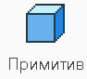

* Потройте паралеллипипед *640x100x51*

**Закрепление модели:**

* Перейдите во вкладку *«анализ»* и выберете «полное закрепление»

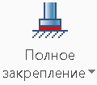

* Выберете верхнюю и нижнюю грани паралеллипипеда
* Примените полное закрепление, во избежании вращения и перемещения

**Определение силового воздействия:**

* Выберете левую и правую грани и выберете *«сила»*



* Примените нагрузку в 50000 Н с равным значением направленную в противоположные стороны
* В настройках анализа выберите *«сетка»* и задайте абсолютный размер элемента
* Нажмите кнопку *«Рассчет»* для выполнения анализа

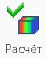

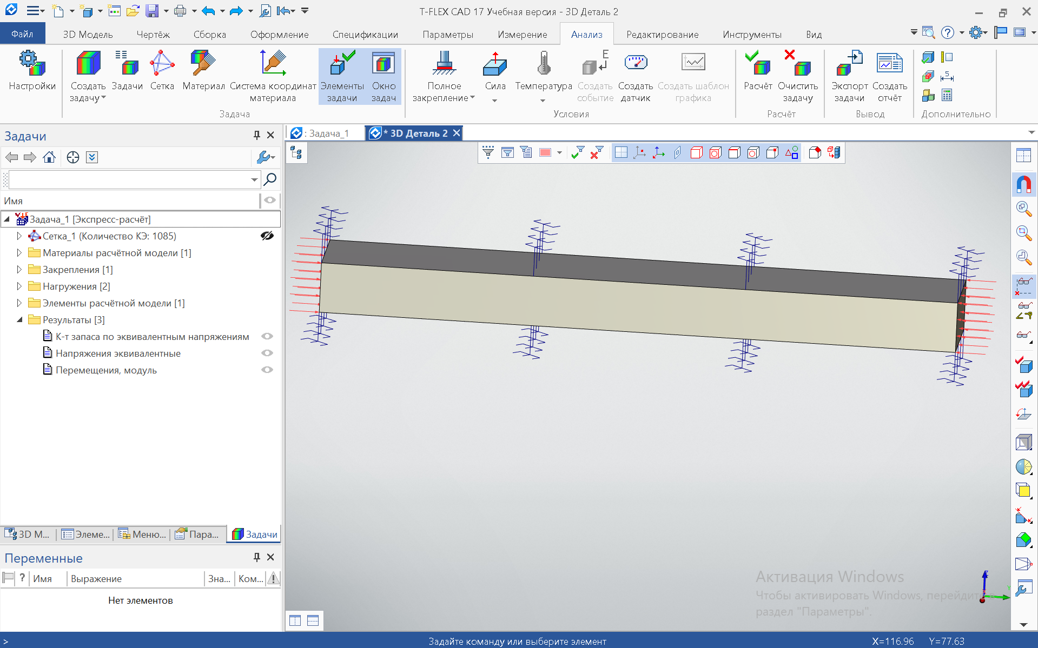

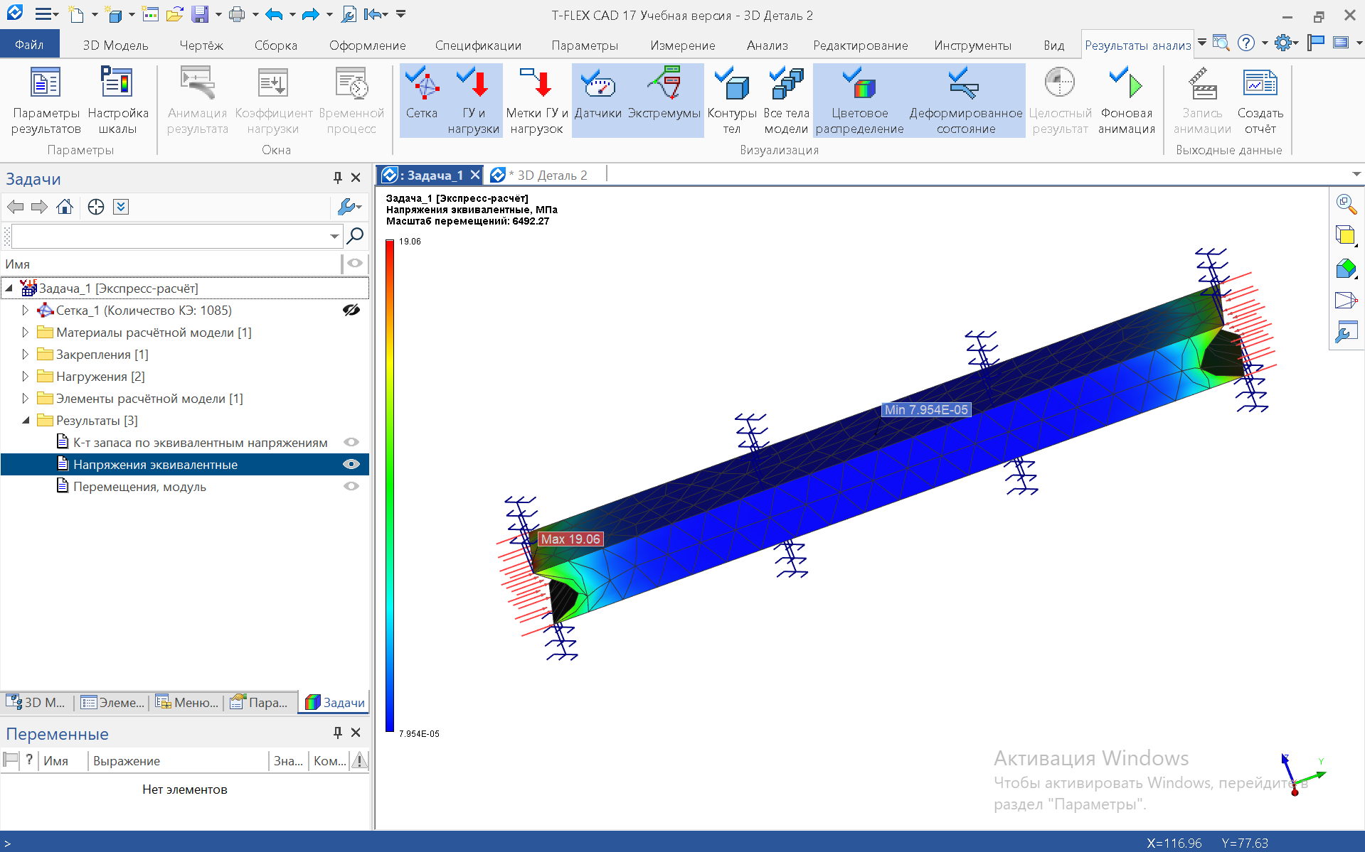

|  |
| --- |
| Проверил |
| Выполнили |

|  |
| --- |
| Профатило Владимир Константинович |
| Макаров Данил |
| Вохмянин Артём |
| Славитский Олег |
| Родин Иван |